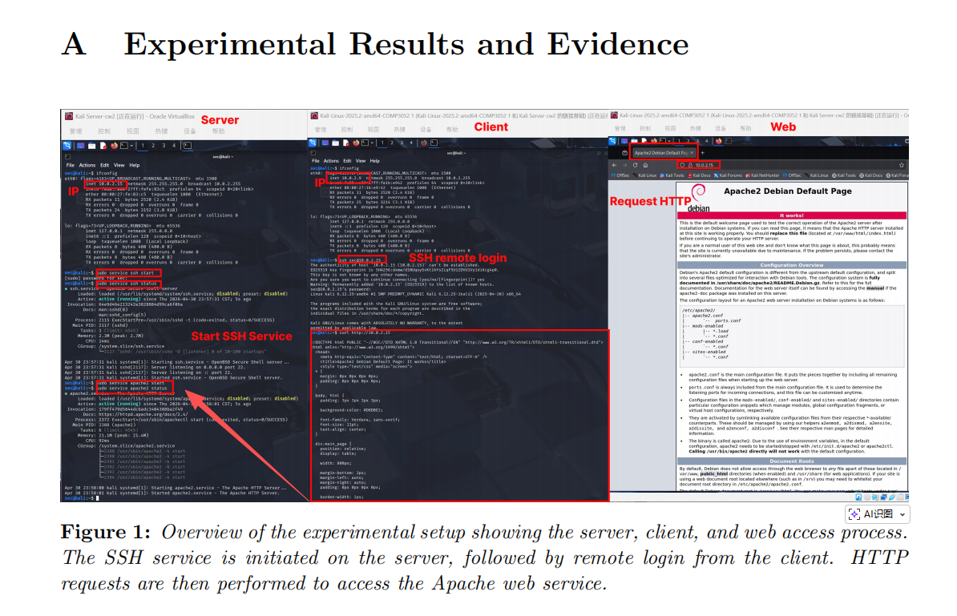
箭头所指出 启动web服务 上面说了启动ssh 这里web最好也说一下
Client端在第一个实验不用连接ssh，只讨论封禁前正常访问，封禁后无法访问即可。在这个实验连接ssh会和本地端口转发搞混淆，建议去掉ssh remote login的内容，只保留curl即可。

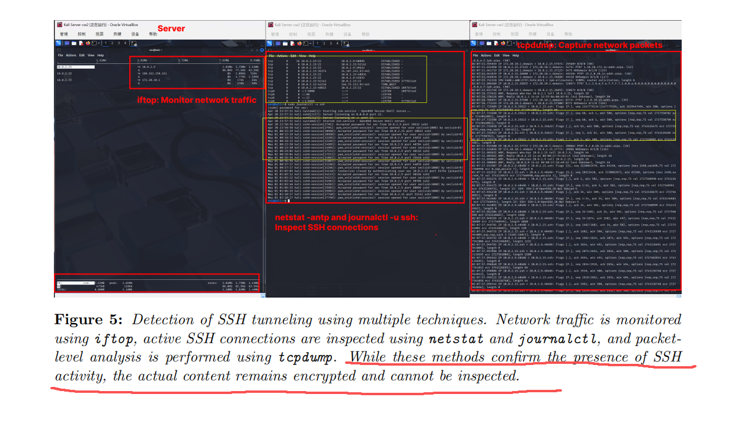
这里最好加一句无法查看隧道使用者具体操作、不会记录 -L 或 -D 的具体转发参数，

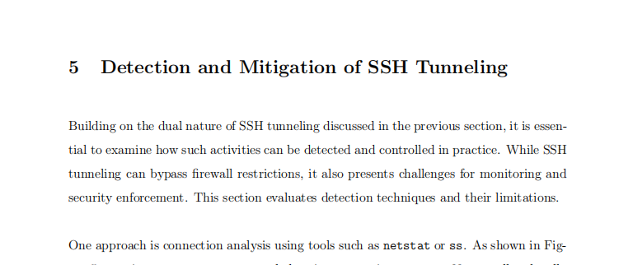
这部分没有回答第五个问题

建议补充 允许 SSH 隧道的安全风险和封禁 / 阻止隧道的安全影响
示例：
允许 SSH 隧道的安全影响
允许 SSH 隧道会被用来绕过防火墙和上网管控，加密流量可隐藏恶意行为，造成内网越权访问、数据泄露和黑客内网横向渗透的风险。
封禁 SSH 隧道的安全影响
封禁 SSH 隧道可以有效防范网络流量绕过防火墙与安全策略，减少隐蔽通信、内网横向渗透和敏感数据外泄的安全隐患。但过度限制会干扰运维远程维护、异地办公等正常业务需求，同时也会促使使用者转向其他更为隐秘的隧道工具，反而增加后续监管和溯源的难度。

